LE MOIS DE FÉVRIER EN FRANCE
Chandeleur : Le 2 février, c’est la Chandeleur, une fête païenne qui est devenue religieuse. La tradition veut que l’on fasse sauter des crêpes en tenant une pièce d’or dans la main pour garantir la prospérité pendant toute l’année. 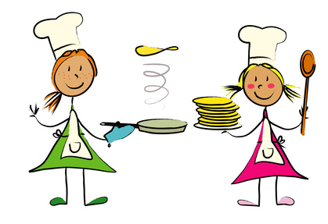

CHARADE POUR LA CHANDELEUR
Mon premier est une note musicale
Mon deuxième est l’ingrédient principal de la paëlla
Mon troisième est la première partie de la négation
Mon tout est un ingrédient nécessaire pour faire des crêpes.
Qui suis-je ?

Le 14 février, c’est la Saint-Valentin, une fête internationale qui célèbre l’amour. Les amoureux s’offrent des cadeaux comme preuve d’amour. Relevez parmi ces coeurs des amoureux célèbres et trouvez l’erreur. Si vous ne les connaissez pas, faîtes des recherches sur Internet pour connaître leur histoire. 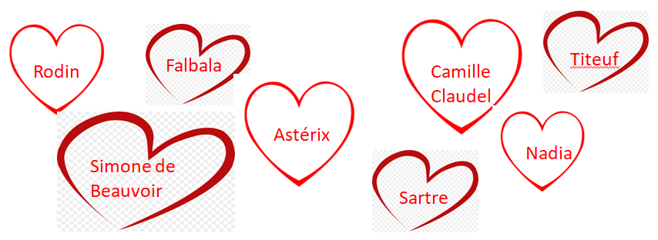

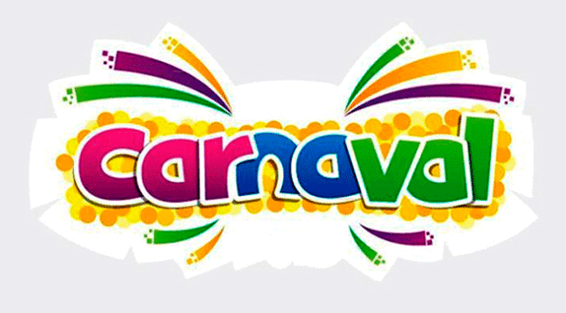
Le mardi de Carnaval se célèbre 47 jours avant Pâques (en février ou en mars, ça dépend des années).
Le Carnaval de Nice est le premier Carnaval de France et l’un des plus célèbres du monde. Il propose beaucoup d’évènements : des chars, des batailles de fleurs, des défilés, des musiciens et des danseurs venus des quatre coins du monde… une explosion de couleurs et de musique sur la célèbre “Promenade des Anglais” de Nice.

E | E | A | N | F | T | E
U | C | I | S | L | D | M
Q | I | H | E | E | E | U
I | N | C | A | U | F | T
S | S | N | T | R | I | S
U | E | U | Y | S | L | O
M | A | S | Q | U | E | C

Trouve 7 mots en rapport avec le Carnaval

Des liens sur : https://antiseche1.wixsite.com/antiseche
Chandeleur
Saint-Valentin
Carnaval

CORRIGÉ:
- Farine
- Sartre / Simone de Beauvoir
Rodin / Camille Claudel
Titeuf / Nadia
Obélix est amoureux de Falbala, pas Astérix
E | E | A | N | F | T | E
U | C | I | S | L | D | M
Q | I | H | E | E | E | U
I | N | C | A | U | F | T
S | S | N | T | R | I | S
U | E | U | Y | S | L | O
M | A | S | Q | U | E | C

3

